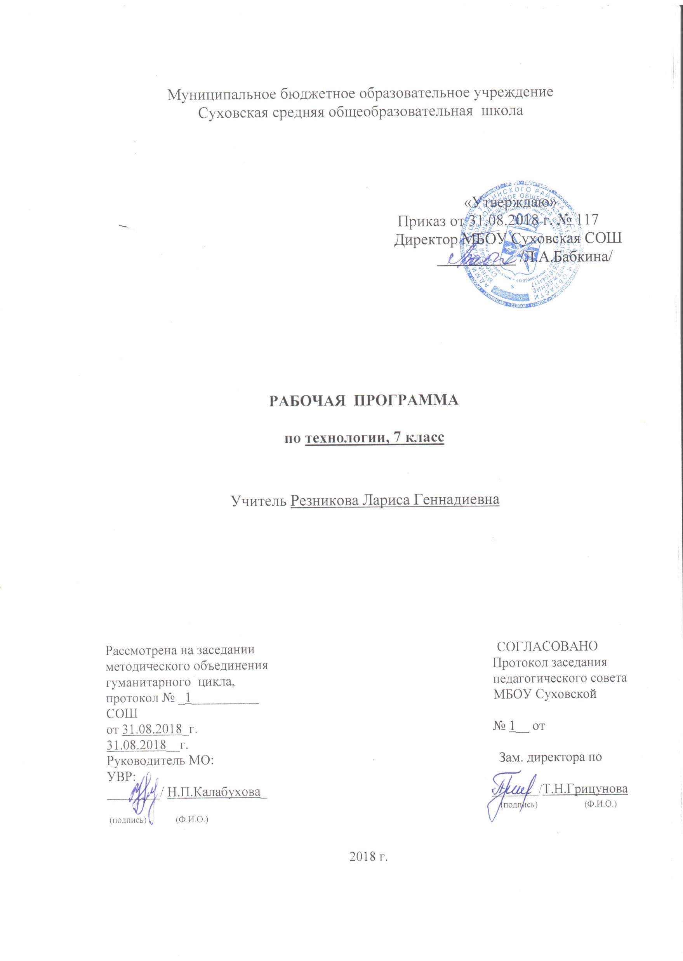

Наименование рабочей программы | Аннотация к рабочей программе
Рабочая программа по предмету «Технология»  Класс «7»  ФГОС ООО | Рабочая программа составлена на основе:  - федерального государственного образовательного стандарта основного общего образования;  - авторской программы О.А. Кожиной, Е.Н. Кудаковой, С.Э. Макруцкой «Технология. Обслуживающий труд», авторы: О.А. Кожина, Е.Н. Кудакова, С.Э. Макруцкая – М.: ДРОФА, 2014г.;  - требований Основной образовательной программы ООО МБОУ Суховской СОШ;  - положения о рабочей программе МБОУ Суховской СОШ
Учебники:
О.А. Кожина, Е.Н. Кудакова, С.Э. Макруцкая. Технология. Обслуживающий труд. 7 класс. М. – ДРОФА; 2014 г.
 | Количество часов: рабочая программа рассчитана на 2 учебных часа в неделю, общий объем – 68 часов в год
Цели программы:
- формирование представлений о составляющих техносферы, о современном производстве и о распространенных в нем технологиях

1.ПЛАНИРУЕМЫЕ РЕЗУЛЬТАТЫ ИЗУЧЕНИЯ УЧЕБНОГО ПРЕДМЕТА

В результате учебного курса обучающийся овладеет:
Индустриальные технологии
Технологии обработки конструкционных и поделочных материалов
научится:
• находить в учебной литературе сведения, необходимые для конструирования объекта и осуществления выбранной технологии;
• читать технические рисунки, эскизы, чертежи, схемы;
• выполнять в масштабе и правильно оформлять технические рисунки и эскизы разрабатываемых объектов;
• осуществлять технологические процессы создания или ремонта материальных объектов.
получит возможность научиться:
• грамотно пользоваться графической документацией и технико-технологической информацией, которые применяются при разработке, создании и эксплуатации различных технических объектов;
• осуществлять технологические процессы создания или ремонта материальных объектов, имеющих инновационные элементы.
Электротехника
научится:
• разбираться в адаптированной для школьников технико-технологической информации по электротехнике и ориентироваться в электрических схемах, которые применяются при разработке, создании и эксплуатации электрифицированных приборов и аппаратов, составлять простые электрические схемы цепей бытовых устройств и моделей;
• осуществлять технологические процессы сборки или ремонта объектов, содержащих электрические цепи с учётом необходимости экономии электрической энергии.
получит возможность научиться:
• составлять электрические схемы, которые применяются при разработке электроустановок, создании и эксплуатации электрифицированных приборов и аппаратов, используя дополнительные источники информации (включая Интернет);
• осуществлять процессы сборки, регулировки или ремонта объектов, содержащих электрические цепи с элементами электроники и автоматики.
Технологии ведения дома
Кулинария
научится:
• самостоятельно готовить для своей семьи простые кулинарные блюда из разных видов теста, требованиям рационального питания, соблюдая правильную технологическую последовательность приготовления, санитарно-гигиенические требования и правила безопасной работы.
получит возможность научиться:
• составлять рацион питания на основе физиологических потребностей организма;
• выбирать пищевые продукты для удовлетворения потребностей организма в белках, углеводах, жирах, витаминах, минеральных веществах; организовывать своё рациональное питание в домашних условиях; применять различные способы обработки пищевых продуктов с целью сохранения в них питательных веществ;
• применять основные виды и способы консервирования и заготовки пищевых продуктов в домашних условиях;
• экономить электрическую энергию при обработке пищевых продуктов; оформлять приготовленные блюда, сервировать стол; соблюдать правила этикета за столом;
• определять виды экологического загрязнения пищевых продуктов; оценивать влияние техногенной сферы на окружающую среду и здоровье человека;
• выполнять мероприятия по предотвращению негативного влияния техногенной сферы на окружающую среду и здоровье человека.
Создание изделий из текстильных и поделочных материалов
научится:
• изготавливать с помощью ручных инструментов и оборудования для швейных и декоративно-прикладных работ, швейной машины простые по конструкции модели швейных изделий, пользуясь технологической документацией;
• выполнять влажно-тепловую обработку швейных изделий.
получит возможность научиться:
• выполнять несложные приёмы моделирования швейных изделий, в том числе с использованием традиций народного костюма;
• использовать при моделировании зрительные иллюзии в одежде; определять и исправлять дефекты швейных изделий;
• выполнять художественную отделку швейных изделий;
• изготавливать изделия декоративно-прикладного искусства, региональных народных промыслов;
• определять основные стили в одежде и современные направления моды.
Технологии исследовательской, опытнической и проектной деятельности
научится:
• планировать и выполнять учебные технологические проекты: выявлять и формулировать проблему; обосновывать цель проекта, конструкцию изделия, сущность итогового продукта или желаемого результата; планировать этапы выполнения работ; составлять технологическую карту изготовления изделия; выбирать средства реализации замысла, осуществлять технологический процесс; контролировать ход и результаты выполнения проекта;
• представлять результаты выполненного проекта: пользоваться основными видами проектной документации; готовить пояснительную записку к проекту; оформлять проектные материалы; представлять проект к защите.
Выпускник получит возможность научиться:
• организовывать и осуществлять проектную деятельность на основе установленных правил, поиска новых решений, планировать и организовывать технологический процесс с учётом имеющихся ресурсов и условий;
• осуществлять презентацию, экономическую и экологическую оценку проекта; разрабатывать вариант рекламы для продукта труда.
Современное производство и профессиональное самоопределение
научится:
построению 2—3 вариантов личного профессионального плана и путей получения профессионального образования на основе соотнесения своих интересов и возможностей с содержанием и условиями труда по массовым профессиям и их востребованностью на рынке труда.
получит возможность научиться:
• планировать профессиональную карьеру;
• рационально выбирать пути продолжения образования или трудоустройства;
• ориентироваться в информации по трудоустройству и продолжению образования;
• оценивать свои возможности и возможности своей семьи для предпринимательской деятельности.
Изучение предмета «Технология» обеспечивает достижение личностных, метапредметных и предметных результатов. Основным дидактическим средством обучения технологии в основной школе является учебно-практическая деятельность обучающихся.
2.СОДЕРЖАНИЕ УЧЕБНОГО КУРСА

Тема: ВВОДНОЕ ЗАНЯТИЕ (2 ч)
Раздел 1. Кулинария (12 ч)
Тема 1. ФИЗИОЛОГИЯ ПИТАНИЯ (2 ч)
Понятие о микроорганизмах, полезное и вредное воздействие микроорганизмов на пищевые продукты. Источники и пути проникновения болезнетворных микробов в организм человека. Понятие о пищевых инфекциях. Заболевания, передающиеся через пищу. Профилактика инфекций. Первая помощь при пищевых отравлениях.
Тема 2. ИЗДЕЛИЯ ИЗ ТЕСТА (6 ч)
Изделия из пресного, дрожжевого, песочного, бисквитного и слоеного теста. Виды теста. Рецептура и технология приготовления теста с различными видами разрыхлителей. Влияние соотношения компонентов теста на качество готовых изделий. Выпечка изделий из дрожжевого, песочного, бисквитного и слоеного теста. Виды начинок и украшений для изделий из теста.
Пельмени и вареники. Состав теста для пельменей и вареников и способы его приготовления. Инструменты для раскатки теста. Способы защипывания краев пельменей и вареников. Инструменты и приспособления для защипывания краев. Правила варки. Оформление готовых блюд и подача их к столу.
Практические работы
- Выполнение эскизов художественного оформления праздничных пирогов, тортов, пряников, пирожных.
- Выпечка и оформление изделий из теста (по выбору).
- Приготовление вареников.
Примерный перечень блюд
- Печенье из песочного теста.
- Шарлотка с яблоками.
- Пельмени.
- Пицца.
- Сосиски в тесте.
- Слоечки с сыром.
- Открытый пирог с яблоками и вареньем.
Тема 3. СЛАДКИЕ БЛЮДА И ДЕСЕРТЫ (2 ч)
Сахар, его роль в кулинарии и питании человека. Роль десерта в праздничном обеде. Технология приготовления желе и муссов. Желирующие вещества. Особенности приготовления пудингов, шарлоток, суфле, воздушных пирогов. Технология приготовления компота из свежих, сушеных, мороженых фруктов и ягод. Украшение десертных блюд свежими или консервированными ягодами и фруктами. Исходные продукты, желирующие и ароматические вещества, используемые для приготовления кремов и мороженого. Подача десерта к столу.
Практические работы
1. Приготовление и художественное оформление сладких и десертных блюд.
Примерный перечень блюд
1.Шарлотка с яблоками.
2.Шоколадный пудинг.
3.Ягодное суфле.
4.Яблочное суфле.
Тема 4. ЗАГОТОВКА ПРОДУКТОВ (2 ч)
Приготовление варенья, повидла, джема, мармелада, цукатов, конфитюра в зависимости от предварительной подготовки плодов и способа варки. Сортировка, нарезка и бланширование плодов перед варкой. Значение количества сахара или сахарного сиропа для сохранности и качества варенья. Способы определения готовности варенья. Правила перекладывания варенья на хранение.
Технология приготовления пастеризованного варенья и джема. Условия и сроки их хранения.
Хранение свежих кислых плодов и ягод с сахаром без стерилизации (лимонные кружки в сахаре, черная смородина с сахаром).
Практические работы
- Определение качества плодово-ягодной продукции органолептическим методом.
- Определение содержания нитратов в плодово-ягодной продукции.
- Приготовление варенья из ягод.
- Приготовление джема из малины, красной и белой смородины.
- Приготовление повидла и мармелада из слив, яблок, груш, персиков, абрикосов.
- Приготовление цукатов из апельсиновых корок.
- Черная смородина с сахаром без стерилизации.
Примерный перечень блюд
1.Джем яблочный.
2.Джем грушевый.
3.Яблочное варенье.

Раздел 2. Создание изделий из текстильных и поделочных материалов (40 ч)
Тема 1. ЭЛЕМЕНТЫ МАТЕРИАЛОВЕДЕНИЯ (2 ч)
Химические волокна. Технология производства и свойства искусственных волокон. Свойства тканей из искусственных волокон. Использование тканей из искусственных волокон при производстве одежды. Сложные переплетения нитей в тканях. Зависимость свойств ткани от вида переплетения. Уход за изделиями из искусственных волокон.
Практические работы
1.Изучение свойств тканей из искусственных волокон.
2.Определение раппорта в сложных переплетениях.

Тема 2. ЭЛЕМЕНТЫ МАШИНОВЕДЕНИЯ (2 ч)
Виды соединений деталей в узлах механизмов и машин. Наладка и уход за швейной машиной.
Устройство качающегося челнока универсальной швейной машины. Принцип образования двухниточного машинного стежка. Назначение и принцип получения простой и сложной зигзагообразной строчки. Применение зигзагообразной строчки для художественного оформления изделий.
Практические работы
1.Разборка и сборка челнока универсальной швейной машины.
2.Обработка срезов зигзагообразной строчкой.
3.Устранение неполадок в работе швейной машины.
Тема 3. КОНСТРУИРОВАНИЕ И МОДЕЛИРОВАНИЕ ПЛЕЧЕВОГО ИЗДЕЛИЯ С ЦЕЛЬНОКРОЕНЫМ РУКАВОМ (8 ч)
Виды женского легкого платья и спортивной одежды. История брюк. Правила снятия мерок, необходимых для построения чертежа плечевого изделия с цельнокроеным рукавом и брюк. Последовательность построения основы чертежа плечевого изделия, воротников и брюк в масштабе 1 : 4 и в натуральную величину по своим меркам. Особенности моделирования плечевых изделий с цельнокроеным рукавом и брюк. Муляжный метод конструирования. Зрительные иллюзии в одежде. Выполнение эскизов спортивной одежды на основе цветовых контрастов.
Практические работы
1.Снятие мерок и запись результатов измерений.
2.Построение основы чертежа плечевого изделия с цельнокроеным рукавом и брюк.
3.Эскизная разработка модели швейного изделия.
4.Моделирование изделия выбранного фасона.
5.Подготовка выкройки.
6.Перевод готовой выкройки изделия из журнала мод.
Тема 4. ТЕХНОЛОГИЯ ИЗГОТОВЛЕНИЯ ПЛЕЧЕВОГО ИЗДЕЛИЯ С ЦЕЛЬНОКРОЕНЫМ РУКАВОМ (18 ч)
Особенности раскладки выкройки на ткани с направленным рисунком. Выкраивание подкройной обтачки. Перенос контурных и контрольных линий выкройки на ткань. Обработка деталей кроя. Способы обработки проймы, горловины, застежек. Обработка плечевых срезов тесьмой, притачивание кулиски. Сборка изделия. Способы обработки верх него среза брюк и застежек. Обработка средних и шаговых швов. Порядок проведения примерки, выявление и исправление дефектов изделия. Обработка выреза горловины подкройной обтачкой и косой бейкой. Отделка и влажно-тепловая обработка изделия. Контроль и оценка качества готового изделия.
Практические работы
1.Раскладка выкройки на ткани с направленным рисунком.
2.Прокладывание контурных и контрольных линий и точек на деталях кроя.
3.Обработка деталей кроя.
4.Скалывание и сметывание деталей кроя.
5.Проведение примерки, исправление дефектов.
6.Стачивание деталей и выполнение отделочных работ.
7.Влажно-тепловая обработка изделия.

Тема 5. РУКОДЕЛИЕ. ХУДОЖЕСТВЕННЫЕ РЕМЕСЛА (10 ч)
Вязание крючком. Инструменты и материалы для вязания крючком. Подготовка материалов к работе. Условные обозначения, применяемые при вязании крючком. Выбор крючка в зависимости от ниток и узора. Определение количества петель и ниток. Технология выполнения различных петель. Набор петель крючком.
Раппорт узора и его запись. Работа с журналами мод.
Практические работы
1.Зарисовка современных и старинных узоров и орнаментов.
2.Изготовление образцов вязания крючком.
3.Изготовление простых изделий в технике плетения.
Макраме. Виды узлов макраме. Способы плетения. Технология ткачества поясов на дощечках и бердышке. Отделка пояса кистями, бисером, стеклярусом и т. п.
Практические работы
1.Изготовление пояса, тесьмы, браслета, шнура и др. способом плетения.
2.Изготовление пояса или фрагмента методом ткачества на дощечках или бердышке.
Раздел 3. Технология ведения дома (2 ч)
Тема: ЭСТЕТИКА И ЭКОЛОГИЯ ЖИЛИЩА(2 ч)
Общие сведения из истории интерьера, национальные традиции. Требования к интерьеру прихожей, детской комнаты. Способы оформления интерьера. Использование в интерьере декоративных изделий собственного изготовления. Роль освещения в интерьере. Использование комнатных растений в интерьере, их влияние на микроклимат помещения.
Подбор на основе рекламной информации современной бытовой техники с учетом потребностей и доходов семьи. Правила пользования бытовой техникой.
Практические работы
1.Подбор декоративных комнатных растений к интрьеру.
2.Выполнение эскиза интерьера детской комнаты, прихожей.
3. Составление и оформление букета.

Раздел 4. Электротехнические работы (2 ч)
Тема: ЭЛЕКТРООСВЕТИТЕЛЬНЫЕ И ЭЛЕКТРОНАГРЕВАТЕЛЬНЫЕ ПРИБОРЫ. ЭЛЕКТРОПРИВОДЫ (2 ч)
Электроосветительные и электронагревательные приборы, их безопасная эксплуатация. Пути экономии электрической энергии. Гальванические источники тока, их сравнительные характеристики и область применения.
Электродвигатели постоянного и переменного тока, их устройство и области применения. Использование коллекторных электродвигателей в бытовой технике. Схемы подключения коллекторного двигателя к источнику тока.
Практические работы
1.Подбор бытовых приборов по их мощности.
2.Замена гальванических элементов питания.
3.Изучение зависимости направления и скорости вращения коллекторного электродвигателя от приложенного напряжения.
Творческие проекты (10 ч)
1.Изготовление изделий декоративно-прикладного искусства для украшения интерьера
2.Оформление интерьера декоративными растениями.
3.Изготовление ажурного воротника.
4.Организация и проведение праздника (юбилей, день рождения, Масленица и др.).
5.Изготовление спортивной одежды на основе изделия с цельнокроеным рукавом и брюк.
6.Изготовление сувенира.
7.Изготовление броши в технике канзаши.

3.Календарно-тематическое планирование
№  уро-  ка | Тема урока | Дата проведения | Кол-во часов | Д/З
ВВЕДЕНИЕ 2 ч

1-2 | Вводное занятие Вводный инструктаж и первичный инструктаж на рабочем месте. | 05.09  07.09 | 2
КУЛИНАРИЯ 12 ч

3-4 | Понятие о микроорганизмах Полезное и вредное воздействие микроорганизмов на пищевые продукты. | 12.09  14.09 | 2
5-6 | Виды теста. Изделия из пресного теста. | 19.09  21.09 | 2
7-8 | Виды дрожжевого теста. Изделия из дрожжевого безопарного теста. | 26.09  28.09 | 2
9-10 | Изделия из пресного слоеного теста. | 03.10  05.10 | 2
11-12 | Сладкие блюда и десерты. Виды фруктов и ягод, используемых в кулинарии. | 10.10  12.10 | 2
13-14 | Заготовка продуктов. Яблочный джем. | 17.10  19.10 | 2
СОЗДАНИЕ ИЗДЕЛИЙ ИЗ ТЕКСТИЛЬНЫХ И ПОДЕЛОЧНЫХ МАТЕРИАЛОВ 40ч

15-16 | Искусственные и синтетические волокна, технология их производства и эксплуатационные свойства. | 24.10  26.10 | 2
17-18 | Устройство челночного механизма швейной машины. Причины неполадок и способы их устранения. | 07.11  09.11 | 2
19-20 | Современные направления моды. Зрительные иллюзии в костюме. | 14.11  16.11 | 2
21-22 | Снятие мерок для построения чертежа плечевого изделия. | 21.11  23.11 | 2
23-24 | Построение и оформление чертежа плечевого изделия. | 28.11  30.11 | 2
25-26 | Моделирование плечевых изделий. | 05.12  07.12 | 2
27-28 | Конструкция машинных швов, технологическая последовательность выполнения швов. | 12.12  14.12 | 2
29-30 | Раскрой плечевого изделия. | 19.12  21.12 | 2
31-32 | Изготовление швейного изделия. Копировальные стежки (силки). | 25.12  28.12 | 2
33-34 | Изготовление швейного изделия. Подготовка к первой примерке. | 11.01  16.01 | 2
35-36 | Обработка горловины с использованием дополнительных деталей. | 18.01  23.01 | 2
37-38 | Обработка горловины воротником. | 25.01  30.01 | 2
39-40 | Изготовление швейного изделия.  Проработка изделия. | 01.02  06.02 | 2
41-42 | Изготовление швейного изделия.  Оформление низа изделия. | 08.02  13.02 | 2
43-44 | Окончательная обработка швейного изделия. | 15.02  20.02 | 2
45-46 | Вязание крючком.  Материалы и инструменты. | 22.02  27.02 | 2
47-48 | Вязание крючком. Круговые элементы. | 01.03  06.03 | 2
49-50 | Плетение макраме. Знакомство с возможностями данной техники. | 08.03  13.03 | 2
51-52 | Плетение макраме. Основные узлы и узоры. | 15.03  20.03 | 2
53-54 | Оформление работы. | 22.03  03.04 | 2
ТЕХНОЛОГИЯ ВЕДЕНИЯ ДОМА 2ч

55-56 | Эстетика и экология жилища  Роль комнатных растений в интерьере. | 05.04  10.04 | 2
ЭЛЕКТРОТЕХНИКА 2ч

57-58 | Электроосветительные и электронагревательные приборы. | 12.04  17.04 | 2
ТВОРЧЕСКИЕ ПРОЕКТНЫЕ РАБОТЫ 10 ч

59-60 | Творческий проект по технологии.  Выбор темы проекта и его обсуждение, обоснование выбора, разработка эскиза изделия. | 19.04  24.04 | 2
61-62 | Выбор оборудования, инструментов и приспособлений, составление технологической последовательности выполнения проекта. | 26.04  01.05 | 2
63-64 | Изготовление проектной работы. | 03.05  08.05 | 2
65-66 | Оформление отчета о проделанной работе | 10.05  15.05 | 2
67-68 | Заключительный этап (оценка проделанной работы и защита проекта) | 17.05  22.05 | 2

